

**CÓDIGO: PE-PX-SU-11**

**DICIEMBRE / 2020**

COORDINACIÓN NACIONAL TÉCNICA DE PROCESOS ELECTORALES

DIRECCIÓN DE PROCESOS EN EL EXTERIOR

**PROCEDIMIENTO ESPECÍFICO**

**PLAN PILOTO DE VOTO ELECTRÓNICO EN EL EXTERIOR**

**VERSIÓN**

1

CONTENIDO

Aprobación 3

Control de Cambios 4

Nota de Liberación del Documento 5

1. ALCANCE 6

2. OBJETIVO 6

3. DOCUMENTOS APLICABLE 6

• Constitución de la República del Ecuador 2008 6

4. POLÍTICAS 7

5. RESPONSABLE Y PARTICIPANTES DEL PROCESO 7

6. GLOSARIO DE TÉRMINOS 7

7. DESCRIPCIÓN DEL PROCESO 9

7.1. Diagrama de Flujo 9

7.2. Descripción del procedimiento 10

8. INDICADORES DE GESTIÓN 13

9. REGISTROS 13

10. ANEXOS 14

# Aprobación

|  |  |  |  |
| --- | --- | --- | --- |
|  | **Nombre** | **Cargo** | **Firma** |
|
| **ELABORADO POR:** | Rosa Chuquín | Especialista de Procesos en el Exterior |  |
| Mario Munive | Coordinador de Procesos en el Exterior |  |
| **REVISADO POR:** | Zumak Flores | Director de Procesos en el Exterior |  |
|
| **APROBADO POR:** | Luis Bonifaz | Coordinador Nacional Técnica de Procesos Electorales |  |
|
|
|

# 

# 

# Control de Cambios

|  |  |  |  |  |  |
| --- | --- | --- | --- | --- | --- |
| **Versión** | **Sección** | **Fecha de Modificación** | **Descripción de la Modificación** | **Elaborado por:** | |
| **Nombre/Cargo** | **Unidad Funcional** |
| 1 | N/A | 16/12/2020 | Primera Versión | Rosa Chuquín  Especialista de Procesos en el Exterior  Mario Munive  Coordinador de Procesos en el Exterior | Dirección de Procesos en el Exterior |

# 

# Nota de Liberación del Documento

El Procedimiento Específico Plan Piloto de Voto electrónico*,* versión 1, es un documento de consulta y aplicación para uso del Consejo Nacional Electoral y está sujeto al Procedimiento General de Control de Documentos, realizado por la Dirección Nacional de Seguimiento y Gestión de la Calidad.

No se permite la reproducción total o parcial de este documento, ni su transmisión de ninguna forma o por cualquier medio fuera de las instalaciones del Consejo Nacional Electoral sin previa autorización escrita de la Dirección Nacional de Calidad en la Gestión.

Lo descrito en el párrafo inmediatamente anterior queda sin efecto si el documento en cuestión forma parte integral de una resolución del Pleno del Consejo Nacional Electoral.

# ALCANCE

El procedimiento específico Plan Piloto Voto Electrónico, consiste en todos los actos electorales llevados a cabo empleando tecnologías de la información, que inicia con la entrega de información para ser ingresado en el sistema de voto electrónico y que concluirá con la entrega de los paquetes electorales.

# OBJETIVO

Implementar el plan piloto de la modalidad de voto por electrónico en una zona electoral del exterior, mediante la determinación de actividades a cumplir por las áreas del Consejo Nacional Electoral y el Ministerio de Relaciones Exteriores a través la Oficina Consular del Ecuador en el exterior.

# DOCUMENTOS APLICABLE

# Constitución de la República del Ecuador 2008

* Ley Orgánica Reformatoria a la Ley Orgánica Electoral y de Organizaciones Políticas de la República de Ecuador, Código de la Democracia, Registro Oficial Suplemento 578 de 27 de abril de 2009, Reformado, el 3 de febrero de 2020.
* Estatuto Orgánico de Gestión Organizacional por Procesos del Consejo Nacional Electoral, Resolución PLE-CNE-2-26-4-2018, de 26 de abril de 2018.
* Convenio Marco de cooperación interinstitucional entre el Consejo Nacional Electoral y el Ministerio de Relaciones Exteriores Comercio e Integración, del 14 de julio del 2010.
* Convenio ampliatorio al convenio MARCO de Cooperación Interinstitucional suscrito entre el Consejo Nacional Electoral y el Ministerio de Relaciones Exteriores y Movilidad Humana, del 4 de agosto del 2016.
* Reglamento de Integración, Implementación y Funcionamiento del Sistema Electoral de Transmisión y Publicación de Actas y Resultados “SETPAR”. Resolución PLE-CNE-1-19-10-2020, de 19 de octubre de 2020.
* Reglamento de Transferencias y Manejo de Recursos Presupuestarios en las Representaciones Diplomáticas u Oficinas Consulares del Ecuador en el Exterior, Resolución PLE-CNE-1-30-9-2020, de 30 de septiembre de 2020.
* Reglamento para la Implementación de los Planes Pilotos de las Modalidades de Voto en el Exterior, Resolución PLE-CNE-6-29-12-2020, de 30 de diciembre de 2020.

# POLÍTICAS

* 1. La Dirección de Procesos en el Exterior definirá la zona o zonas electorales para el desarrollo de voto electrónico.
  2. Realizará el levantamiento de los requerimientos funcionales para la implementación de la modalidad de votación electrónico.
  3. Gestionará la contratación de equipos de voto electrónico.
  4. Las y los electores realizarán el sufragio mediante la utilización de la papeleta inteligente que es parte del sistema de voto electrónico a ser implementado.
  5. El sistema de voto electrónico debe brindar las seguridades que el elector necesita para que el voto sea secreto.
  6. El escrutinio deberá ser público y se lo deberá realizar a través de las juntas receptoras del voto.
  7. Realizará el proceso de transmisión de las actas generadas por los miembros de las juntas receptoras del voto.

# RESPONSABLE Y PARTICIPANTES DEL PROCESO

* Director/a de Procesos en el Exterior
* Responsable Consular
* Miembros de las juntas receptoras del voto.
* Elector
* Vocales de la Junta Especial del Exterior
* Personal de la empresa proveedora

# GLOSARIO DE TÉRMINOS

* **CNE:** Consejo Nacional Electoral
* **CNTPE:** Coordinación Nacional Técnica de Procesos Electorales
* **DPEX:** Dirección de Procesos en el Exterior
* **JEE:** Junta Especial del Exterior
* **MREMH. -**Ministerio de Relaciones Exteriores y Movilidad Humana
* **DGSMH:** Dirección de Gestión de Servicios de Movilidad Humana
* **MJRV:** Miembros de la Junta Receptora del Voto
* **JRV:** Junta Receptora del Voto
* **OFC:** Oficinas Consulares del Ecuador en el Exterior
* **TICs:** Tecnologías de Información y Comunicación

# DESCRIPCIÓN DEL PROCESO

# Diagrama de Flujo

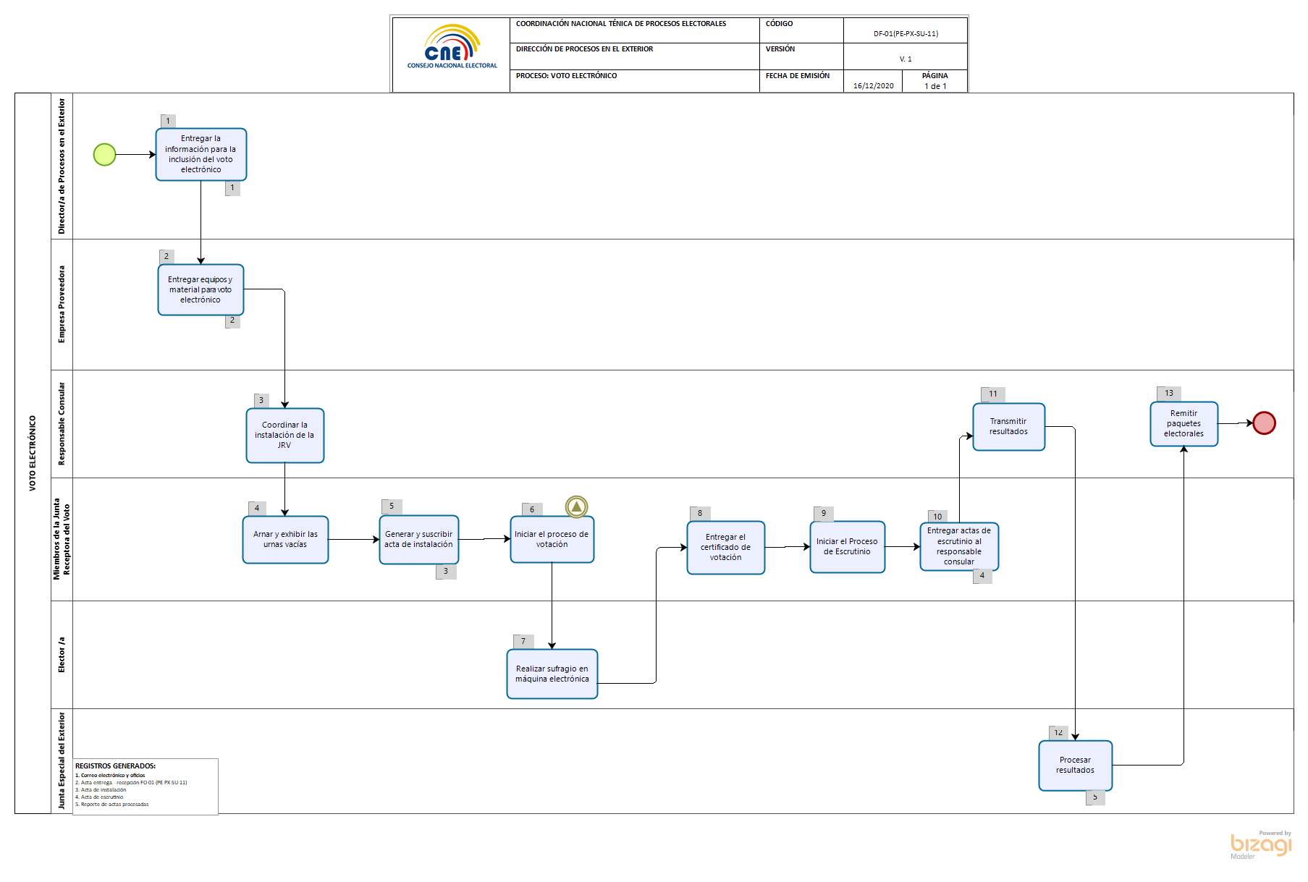

# Descripción del procedimiento

|  |  |  |  |
| --- | --- | --- | --- |
| **N°** | **PASOS** | **PUESTO** | **DESCRIPCIÓN** |
| 1 | Entregar la información para la inclusión del voto electrónico | Director/a Procesos en el Exterior | Entregará al proveedor de voto electrónico la siguiente información para ser ingresados en el sistema de voto electrónico:   * Distributivo electoral de zonas electorales * Padrón electoral * Diseño de papeletas electorales * Listado de organizaciones políticas y candidatos- * Diseño actas de escrutinio   La información será entregada a través de **correo electrónico y oficios** del sistema documental Quipux. |
| 2 | Entregar equipos y material para voto electrónico | Personal de la empresa Proveedora | Entregará al responsable consular en máximo de 24h00 antes del día de sufragio, lo que se detalla a continuación:   * Equipos electrónicos según el número de juntas receptoras del voto. * Papeleta única electrónica de acuerdo al número de electores.   Para constancia de la entrega, suscribirán con el responsable consular un acta de entrega - recepción.  La empresa proveedora de servicios prestará la asistencia y capacitación durante toda la jornada electoral.  Se utilizará el **Acta entrega – recepción** **FO-01(PE-PX-SU-11).** |
| 3 | Coordinar la instalación de la Junta Receptora del Voto | Responsable Consular | Coordinará la instalación de la Junta Receptora del Voto a la hora indicada y procederán con:   * Entrega del paquete electoral y las urnas * Entrega de la máquina electrónica * Entrega de papeletas inteligentes |
| 4 | Armar y exhibir las urnas vacías y los equipos electrónicos | Miembros de Junta  Receptora del Voto | Procederán a armar las urnas y las exhibirán a los electores, delegados de organizaciones políticas observadores debidamente acreditados, a fin de constatar que las mismas se encuentren vacías.  De igual manera exhibirá la pantalla de inicio de los equipos electrónicos. |
| 5 | Generar y suscribir el acta de instalación | Miembros de Junta  Receptora del Voto | Procederán a:   * Registrar los datos de los MJRV en la máquina electrónica, * Imprimir la acta de instalación * Registrar las firmas de todos los miembros de la Junta Receptora del Voto, y de los delegados de las organizaciones políticas acreditados, si así lo desean. * En observaciones registrará cualquier novedad que se hubiere presentado al momento de la instalación de la JRV.   Se utilizará el **Acta de instalación** de la Dirección Nacional de Logística. |
| 6 | Iniciar el proceso de votación | Miembros de Junta  Receptora del Voto | Iniciará el proceso de votación mediante la entrega de la papeleta única electrónica de la siguiente manera:   * Receptará el documento habilitante (cédula de identidad, pasaporte o ID consular) de parte de elector. * Verificará en el padrón electoral. * Entregará la papeleta única electrónica. |
| 7 | Realizar sufragio en la máquina electrónica | Elector/ a | Procederá a:   * Insertar en la máquina de votación electrónica correspondiente la papeleta única electrónica. * Ubicar frente a la máquina de voto electrónico asignada para proceder a sufragar en forma secreta y colocar la papeleta inteligente en la ranura respectiva. * Elegir sus candidatos/as para cada dignidad en la pantalla de la máquina electrónica, presionando la opción “confirmar”. * Tendrá las opciones de voto en Blanco o Voto Nulo. * La papeleta única electrónica contendrá los resultados de la votación efectuada por el elector. * Una vez finalizada la votación, se colocará la papeleta única electrónica en la urna correspondiente. |
| 8 | Entregar el certificado de votación | Miembros de Junta  Receptora del Voto | Procederá a la entrega del certificado de votación, al elector una vez que haya depositado la papeleta única electrónica en la urna y registrado la firma o huella dactilar en el padrón electoral. |
| 9 | Iniciar el Proceso de Escrutinio | Miembros de Junta Receptora del Voto | Concluido el proceso de sufragio a la hora indicada, los MJRV procederán con el escrutinio, debiendo para el efecto:   * Generar el reporte de enceramiento. * Contabilizar las papeletas únicas electrónicas, * Validar con el número de firmas y huellas dactilares que constan el padrón electoral, * Validar los votos obtenidos en la papeleta única electrónica mediante el lector óptico (Código de QR). * Imprimirá las actas de escrutinio desde las máquinas determinadas para el efecto con la ayuda de la papeleta única electrónica y procederá a firmar. |
| 10 | Entregar actas de escrutinio al responsable consular | Miembros de Junta Receptora del Voto | Entregará las actas de escrutinio al responsable consular o su delegado para la transmisión de resultados.  Se utilizará las **actas de escrutinio** de la Dirección Nacional de Logística. |
| 11 | Transmitir resultados | Responsable Consular | Procederá a la transmisión de resultados a través del sistema provisto por el Consejo Nacional Electoral al Centro de Procesamiento Electoral CPE del Exterior para su procesamiento correspondiente. |
| 12 | Procesar resultados | Vocales de la Junta Especial del Exterior | Procesará los resultados que constan en las actas remitidas por el responsable consular en el Centro de Procesamiento Electoral.  Se utilizará los **reportes de actas procesadas** del sistema electoral de escrutinio. |
| 13 | Remitir paquetes electorales | Responsable Consular | Enviará los paquetes hacia el Centro de Procesamiento Electoral en Quito Ecuador por medio del servicio de Courier contratado por el Consejo Nacional Electoral. |

# 

# INDICADORES DE GESTIÓN

|  |  |  |  |  |
| --- | --- | --- | --- | --- |
| **Nombre del Indicador** | **Método de Cálculo** | **Frecuencia de Medición** | **Línea Base** | **Meta** |
| Porcentaje de actas procesadas | Número de actas procesada / Número total de actas por procesar | Anual  (periodo electoral) | N/A | 100% |
| Porcentaje de participación voto electrónico | Número de Sufragantes / Número de electores | Anual  (periodo electoral) | N/A | 60% |

**Nota 1:** Para reporta el indicador **Porcentaje de actas procesadas** se utilizara el verificable Reporte de actas procesadas (Sistema de Escrutinio Electoral); y, el indicador **Porcentaje de participación voto electrónico** se utilizara el verificable Reporte de sufragantes y no sugrantes (Sistema de post electoral).

# REGISTROS

| **IDENTIFICACIÓN** | **ALMACENAMIENTO** | **PROTECCIÓN** | **RECUPERACIÓN** | **RETENCIÓN** | **DISPOSICIÓN** |
| --- | --- | --- | --- | --- | --- |
| Correos electrónicos y oficios  (Sistema Documental Quipux ) | Dirección de Procesos en el Exterior | ARCHIVO FISICO Y DIGITAL | Se lo guarda en el expediente del proceso electoral pertinente | 7 años | Archivo físico de la Dirección de Procesos en el Exterior |
| Acta entrega – recepción FO-01(PE-PX-SU-11) | Dirección de Procesos en el Exterior | ARCHIVO FISICO Y DIGITAL | Se lo guarda en el expediente del proceso electoral pertinente | 7 años | Archivo físico de la Dirección de Procesos en el Exterior |
| Acta de instalación **(**Dirección Nacional de Logística) | Dirección de Procesos en el Exterior | ARCHIVO FISICO Y DIGITAL | Se lo guarda en el expediente del proceso electoral pertinente | 7 años | Archivo físico de la Dirección de Procesos en el Exterior |
| Acta de escrutinio **(**Dirección Nacional de Logística) | Dirección de Procesos en el Exterior | ARCHIVO DIGITAL | Se lo guarda en el expediente del proceso electoral pertinente | 7 años | Archivo físico de la Dirección de Procesos en el Exterior |
| Reporte de actas procesadas  (Sistema de Escrutinio Electoral) | Dirección de Procesos en el Exterior | ARCHIVO FISICO Y DIGITAL | Se lo guarda en el expediente del proceso electoral pertinente | 7 años | Archivo físico de la Dirección de Procesos en el Exterior |
| Reporte de sufragantes y no sugrantes  (Sistema de post electoral) | Dirección de Procesos en el Exterior | ARCHIVO FISICO Y DIGITAL | Se lo guarda en el expediente del proceso electoral pertinente | 7 años | Archivo físico de la Dirección de Procesos en el Exterior |

# ANEXOS

# 

**ANEXO I DIAGRAMA DE CARACTERIZACIÓN**